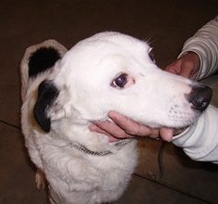

TREVIS DOLCISSIMO
Questo bel cagnolino, nato nel 2011 e quindi ancora molto giovane e in forma, è molto docile e di buon carattere.
Aspetta al canile una telefonata che gli cambi la vita!

Canile di Ravenna 0544453095

